ΦΥΛΛΟ ΕΡΓΑΣΙΑΣ 1:
Γεια σας παιδιά!
Στόχος αυτής της εργασίας είναι να μάθουμε, ότι πρέπει να τηρούμε αυστηρά τους κανόνες ατομικής υγιεινής, για να μην εξαπλωθεί η εποχική γρίπη και να μείνουμε όλοι μας υγιείς!

Α) Πρώτα, διαβάστε προσεκτικά τους παρακάτω κανόνες ατομικής υγιεινής και παρατηρήστε τις εικόνες!
- Αποφεύγω να πιάνω με τα χέρια μου τα μάτια, τη μύτη και το στόμα.
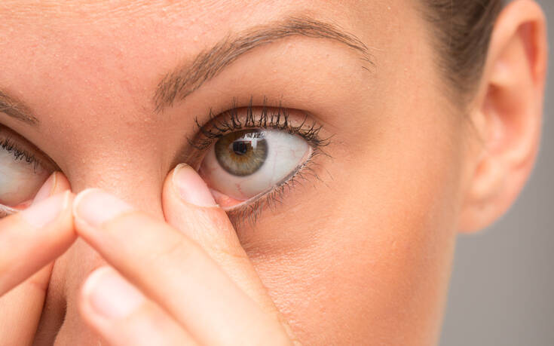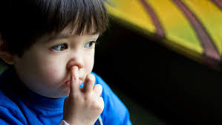

- Χρησιμοποιώ στο σχολείο μόνο τα προσωπικά μου αντικείμενα (μολύβια, γόμα, στυλό, μαρκαδόρους κτλ.) 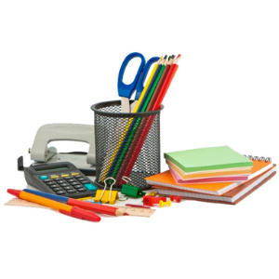
- Όταν βήχω ή φτερνίζομαι, καλύπτω τη μύτη και το στόμα με το μανίκι στο ύψος του αγκώνα ή με χαρτομάντιλο.
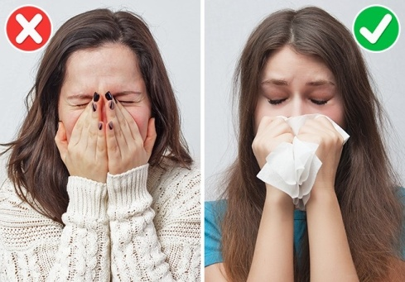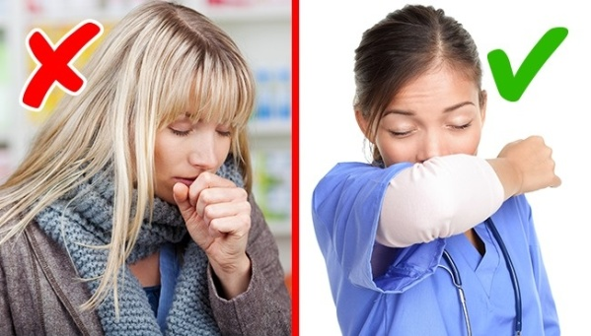

- Πετώ αμέσως το χρησιμοποιημένο χαρτομάντιλο στα σκουπίδια.
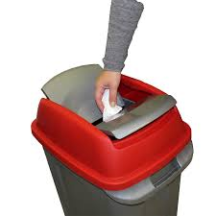
- Απαγορεύεται τα παιδιά να πίνουν νερό απευθείας από τη βρύση με το στόμα.
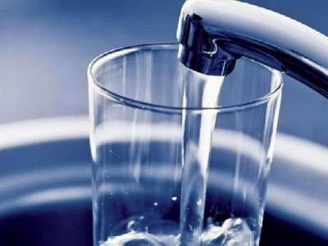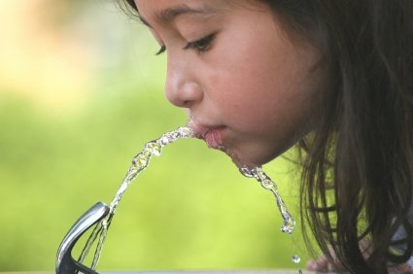
- Πλένω πολύ συχνά τα χέρια με σαπούνι και νερό ή εναλλακτικά χρησιμοποιώ αντισηπτικό.
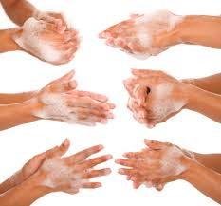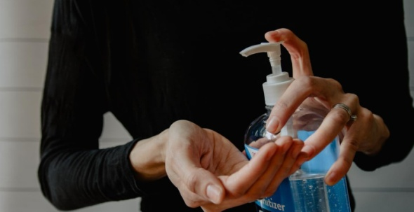

Β) Τώρα, έχοντας στο νου σας αυτούς τους βασικούς κανόνες, προσπαθήστε να βρείτε, ποια παιδιά κάνουν ΣΩΣΤΕΣ κινήσεις και προσέχουν την υγεία τους!
- Ο Γιώργος το διάλειμμα δίψασε και ήπιε νερό από τη βρύση του σχολείου με το στόμα!
Κύκλωσε ΣΩΣΤΟ ή ΛΑΘΟΣ!
- Η Μαρία έφαγε το κολατσιό της χωρίς να πλύνει τα χέρια της!
Κύκλωσε ΣΩΣΤΟ ή ΛΑΘΟΣ!
- Η Άννα καθάρισε με αντισηπτικό το μολύβι που δανείστηκε από τον Γιάννη!
Κύκλωσε ΣΩΣΤΟ ή ΛΑΘΟΣ!
- Ο Νίκος έβηξε μέσα στον αγκώνα του γιατί ξέχασε τα χαρτομάντιλα στο σπίτι του!
Κύκλωσε ΣΩΣΤΟ ή ΛΑΘΟΣ!
Σωστά λοιπόν φέρονται μόνο ……………………… και ………………………… !
Καλή επιτυχία!

